**Registro e inicio de sesión**

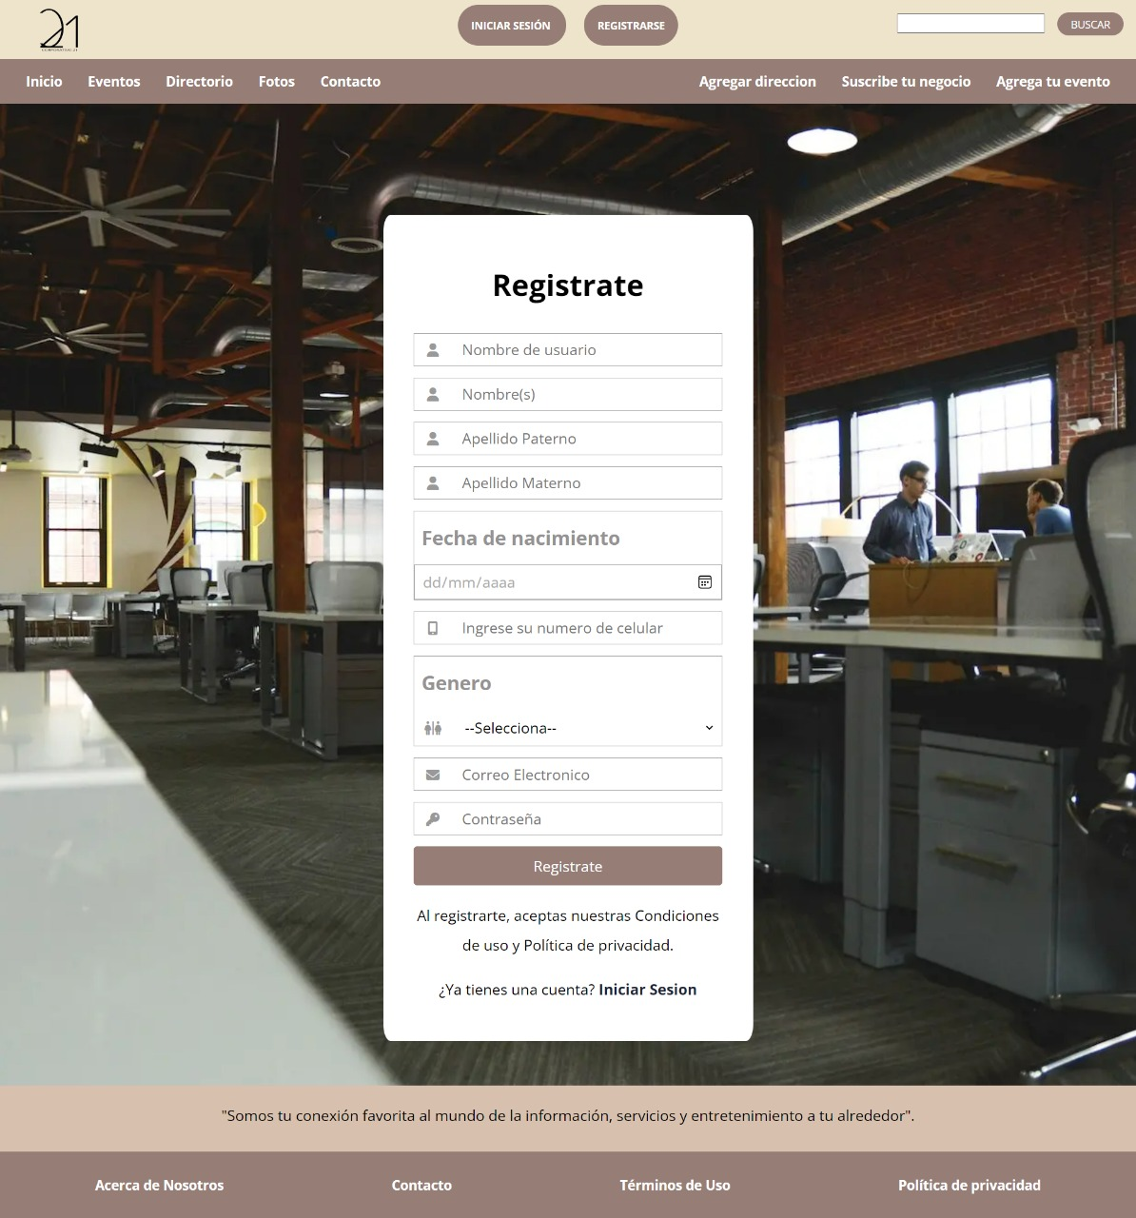Menú de navegación:

1. Para registrarte, haga clic en el botón “REGISTRARSE” que aparece en el menú.



A continuación, le abrirá el siguiente menú:

Tendrá que llenarlo con un “Nombre de usuario”, el cual servirá para identificarlo en la web; ingresar su(s) nombre(s) y apellidos, fecha de nacimiento, número de celular, género; además de ingresar un correo electrónico y una contraseña para acceder a su perfil.

Finalmente haga clic en “Regístrate” para terminar con su registro.

1. Con su perfil creado, podrá ingresar siempre con su nombre de usuario y su contraseña cliqueando aquí:



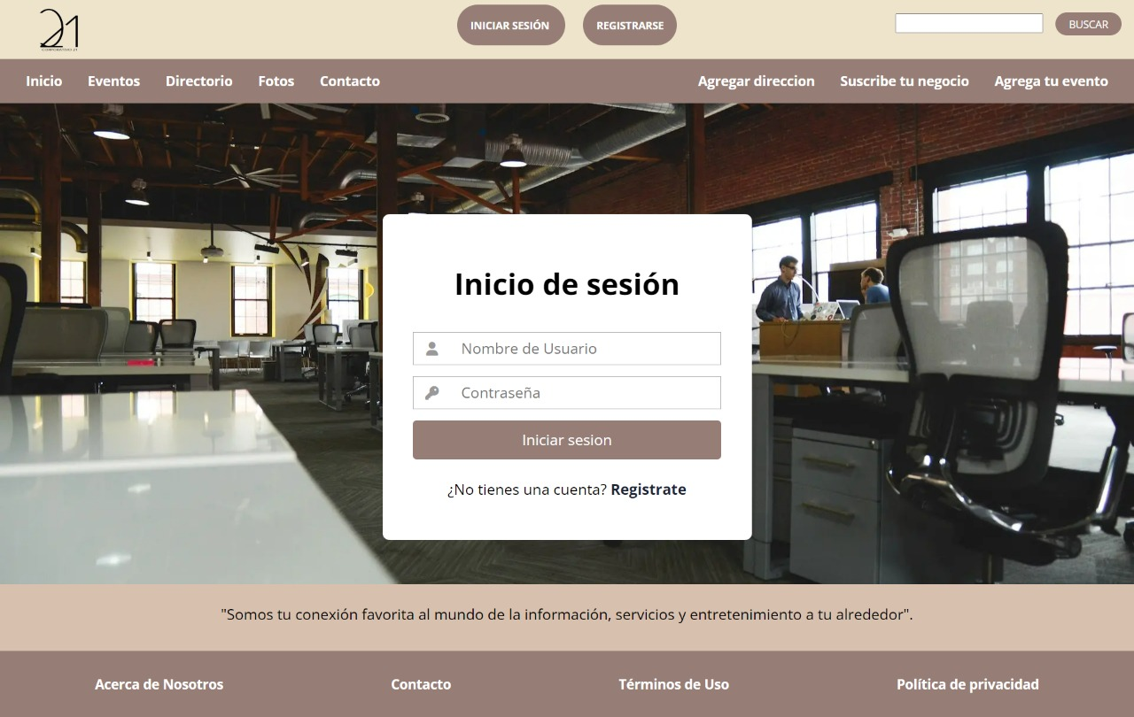Rellene los campos correspondientes y al final haga clic en “Iniciar sesión”.

